**BAB 3**

**GAMBARAN UMUM TOKO HIGHPOM**

**3.1 Tinjauan Umum Toko Highpom**

Toko Highpom didirikan oleh Bapak Muhammad Maulana pada tahun 2018 dan merupakan salah satu toko second brand yang terbesar di Kota Singkawang. Toko Highpom terletak di Jalan Alianyang No. 88 Pasiran, Singawang Barat. Toko Highpom sudah berhasil menjual produk hingga keluar kota dan menjadi salah satu pilihan anak mudah dalam memilih pakaian second berkualitas yang memiliki brand ternama. Toko Highpom menjual berbagai macam pakaian second seperti kaos, crewneck, dan jaket dengan brand ternama. Toko Highpom selalu berupaya menawarkan produk second brand yang berkualitas dan langka.

Berikut ini adalah visi dan misi dari Toko Highpom:

a. Visi

1. Menjadi *Lifestyle Trend* pakaian di Kalimantan.

b. Misi

1. Membangun toko yang membangun bangsa dan mengembangkan daerah.
2. Mengejar pertumbuhan toko melalui diversifikasi usaha kami.

**3.2 Struktur Organisasi**

Struktur organisasi menggambarkan hubungan yang saling mendukung antara bagian yang satu dengan bagian lainnya dalam mencapai tujuan yang sama. Dengan adanya pembagian kerja yang terstruktur, diharapkan semua bagian yang terlibat

didalam pekerjaan tersebut dapat mengerti fungsi dan tugas mereka masing-masing dan mampu mengoptimalkan kinerjanya. Untuk mencapai tujuan, diperlukan suatu struktur yang berfungsi untuk menerangkan dan memperjelas tugas, wewenang dan tanggung jawab dari masing-masing anggotanya. Struktur toko yang digunakan oleh Toko Highpom adalah struktur lini atau garis, dimana struktur ini dirasakan lebih sederhana dan lebih mudah dipahami oleh semua pihak yang terlibat didalamnya. Dibawah ini adalah gambar struktur Toko Highpom :

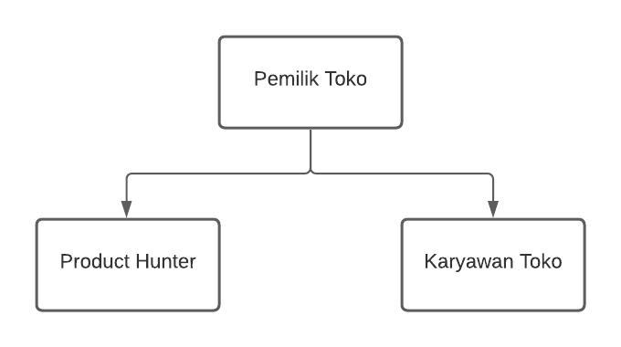

**Gambar 3.1** Struktur Organisasi Toko Highpom

Sumber : (Toko Highpom)

**3.3 Aspek Usaha Toko Highpom**

Toko Highpom merupakan bisnis dibidang *thrifting* atau barang bekas pakai yang terdiri dari baju, celana, crewneck dan masih banyak lainnya. Secara spesifik Toko Highpom merupakan bisnis yang bergerak di bidang penjualan barang bekas yang mengikuti trend sejak 2018 hingga sekarang. Target pelanggan pada Toko Highpom adalah remaja dan dewasa yang memiliki kebutuhan *style* sehari hari dari kalangan menengah hingga atas. Produk yang ditawarkan pada Toko Highpom merupakan produk yang limited edition yang diproduksi oleh perusahaan 1-5 produk terbatas sehingga produk yang dijual tersebut langka dan menjadi mahal.

Toko Highpom mempunyai tujuan bisnis yaitu menciptakan toko thrifting yang memiliki produksi kecil tetapi barang yang dijual langka tidak ada di tempat lain sehingga penjualan pada Toko Highpom cukup luas dengan pengiriman hingga ke luar pulau Kalimantan. Toko Highpom selalu menjual barang yang ekslusif sehingga pembeli mendapat kepuasaan pada pembelian yang dilakukan di Toko Highpom.

**3.4 Tata Laksana Sistem Bisnis**

Proses bisnis adalah suatu kumpulan aktifitas atau pekerjaan terstruktur yang saling terkait untuk menyelesaikan suatu masalah tertentu atau yang menghasilkan produk atau layanan. Suatu proses bisnis dapat dipecah menjadi beberapa subprosesnya. Analisis proses bisnis umumnya melibatkan pemetaan proses dan subproses didalamnya hingga tingkat kegiatan. Pertama konsumen memilih barang yang akan dibeli di Toko Highpom, selanjutnya karyawan akan menerima catatan pemesanan dan akan meneruskan laporan pemesanan ke bagian *Product Hunter*. *Product Hunter* akan memeriksa kembali stok barang yang ada, jika ada maka penjualan akan membuka kwitansi pembelian dan mencatat barang yang dibeli. Jika tidak, maka menunggu *Product Hunter* untuk menyetok kembali barang. Ketika proses pengemasan barang, akan ditanya ke pembeli mengenai proses pengambilan barang menggunakan ekspedisi kurir Toko Highpom atau diambil sendiri. Jika ingin memakai ekspedisi kurir toko, maka akan dikemas terlebih dahulu lalu dikirim ke konsumen.

Jika pembeli tidak memilih jasa ekspedisi, maka pembeli akan mengambil sendiri barang tersebut serta melakukan pembayaran tunai. Karyawan akan menerima pembayaran dan mencatat pada buku penjualan

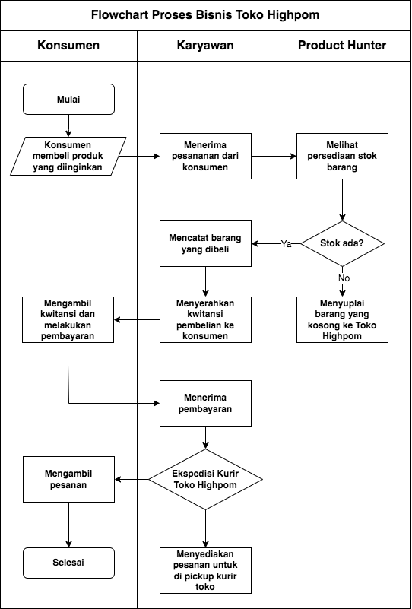

**Gambar 3.2** Flowchart ProsesBisnis Toko Highpom

* + 1. **Proses Penerimaan Barang**

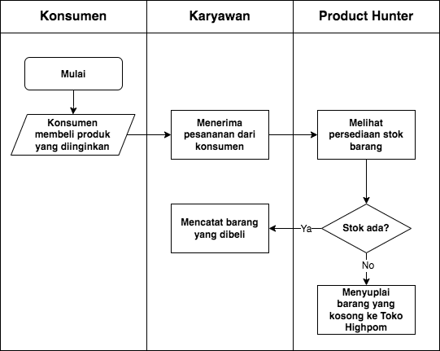

**Gambar 3.3** Flowchart Proses Penerimaan Barang Toko Highpom

Dalam prosedur penerimaan barang di Toko Highpom, bagian persediaan menerima barang yang masuk dari pemasok dan menandatangani nota pengiriman dari *Product Hunter* dan kemudian nota tersebut diberikan kepada bagian pemilik. Pemilik menerima nota tersebut kemudiaan mencatat kedalam buku persediaan sesuai dengan nota yang diterima.

* + 1. **Proses Penjualan**

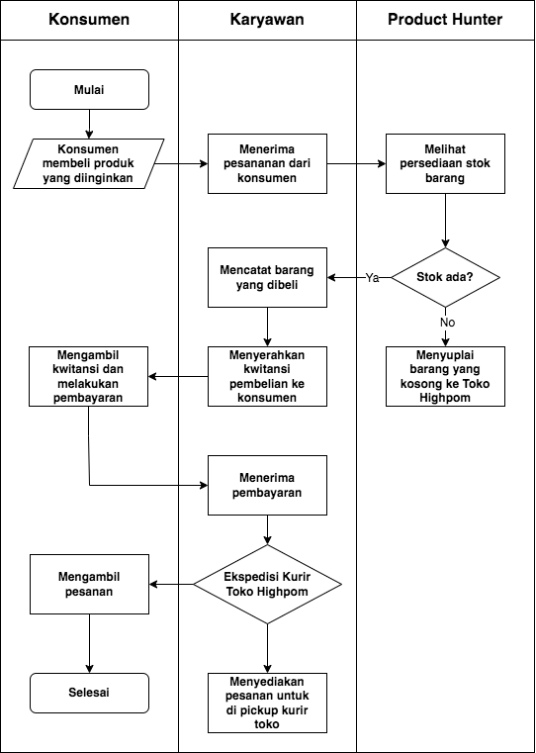

**Gambar 3.4** Flowchart Proses Penjualan Pada Toko Highpom

Dalam prosedur penjualan Toko Highpom, pertama penjual menerima pesanan barang yang ingin di beli oleh konsumen dengan harga yang sesuai. Kemudiaan bagian persediaan melihat ketersediaan stok. Bila stok tersedia maka penjualan akan membuka

nota pembelian dan mencatat barang yang dibeli dan menyerahkan kwitansi pembeliaan.

* + 1. **Proses Pembayaran**

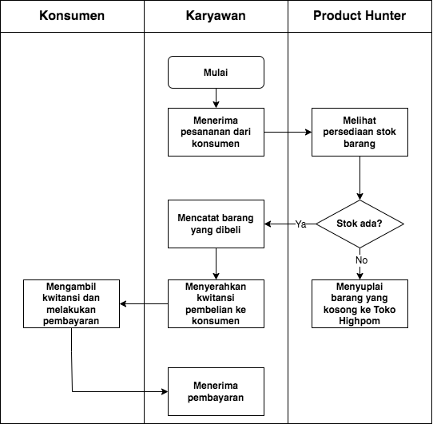

**Gambar 3.5** Proses Pembayaran Pada Toko Highpom

Dalam pembayaran Toko Highpom hanya menerima pembayaran transfer via rekening bank. Bila barang sudah tersedia sudah dikeluarkan oleh bagian persediaan,

bagian penjualan harus mencatat barang yang akan dijual tersebut. Konsumen yang sudah membayar barang yang akan membeli akan menerima kwitansi lunas dari penjualan.

* + 1. **Proses Pembuatan Laporan**

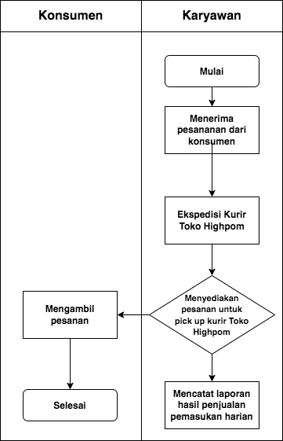

**Gambar 3.6** Flowchart Proses Pembuatan Laporan Toko Highpom

Dalam prosedur ini, untuk perbulan bagian merekap laporan penjualan harian dan kemudian diserahkan kepada pemilik. Pemilik menerima hasil dan melakukan pemeriksaan terhadap laporan tersebut secara periodik.

**3.5 Pembagian Tugas dan Tanggung Jawab**

Dalam menjalankan proses bisnis nya, Toko Highpom memliki pembagian tugas dan tanggung jawab dan dikelola secara bersama. Pembagian tugas dan tanggung jawab pada Toko Highpom dapat dijelaskan sebagai berikut :

1. Pemilik Toko

Tugas pemilik toko adalah mengatur dan mengorder stok barang untuk kebutuhan toko, melakukan transaksi kepada pelanggan, dan mengatur barang pada toko yang akan dijual. Selain itu, tugas pemilik adalah menyediakan modal untuk menjalankan usahanya. Melakukan pengaturan pelaksanaan kegiatan usaha dan mengatur barang yang akan dibeli. Mengelola serta mengemukakan ide-ide dalam proses penjualan dan memberikan pelayanan terbaik dan profesional, serta selalu berusaha memberikan kepercayaan dan kepuasaan bagi konsumen. Tugas dari pemimpin adalah sebagai berikut:

1. Memutuskan dan menentukan peraturan dan kebijakan tertinggi toko.
2. Bertanggung jawab dalam memimpin dan menjalankan toko.
3. Bertanggung jawab atas kerugian yang dihadapi toko termasuk juga keuntungan.
4. Merencanakan serta mengembangkan sumber – sumber pendapatan dan pembelanjaan kekayaan toko.
5. Bertindak sebagai perwakilan toko dalam hubungannya dengan dunia luar.
6. Menetapkan strategi – strategi untuk mencapai visi dan misi toko.
7. Mengkoordinasi dan mengawasi semua kegiatan di toko, mulai dari bidang administrasi, kepegawaian hingga pengadaan barang.
8. Mengangkat dan memberhentikan karyawan
9. Karyawan

Tugas dari karyawan adalah melakukan pelayanan kepada pelanggan yang berkunjung ke toko, melakukan proses transaksi dengan pembeli, Menyusun produk toko yang akan di pajang, membersihkan toko untuk kenyamanan dalam aktifitas bisnis yang ada pada toko. Tugas dari bagian pkaryawan sebagai berikut :

1. Bertanggung jawab terhadap harga jual produk.
2. Bertanggun jawab terhadap hasil penjualan produk.
3. Merencanakan strategi penjualan produk.
4. Membuat laporan hasil penjualan.
5. Product Hunter

Tugas dari Product Hunter adalah mencari produk yang akan dijual pada toko, selain itu Prodcut Hunter mempunyai tanggung jawab besar dalam

penyeleksian barang yang akan dijual dengan kualitas yang baik. Tugas dari bagian persediaan adalah sebagai berikut :

1. Melakukan penerimaan barang dan meneliti apakah barang sesuai dengan faktur pembelian dan surat pesanan.
2. Mengecek kesesuaian antra surat pesanan pembelian dengan fakturnya.
3. Membuat bukti barang masuk.
4. Menyiapkan barang sesuai dengan surat pesanan.